Республикæ Цæгат Ирыстон-Алани  ДЗÆУДЖЫХЪÆУЫ САХАРЫ  БЫНÆТТОН ХИУЫНАФФÆЙАДЫ АДМИНИСТРАЦИ  ДЗÆУДЖЫХЪÆУЫ  МУНИЦИПАЛОН ИСБОНАДЫ ÆМÆ ЗÆХХЫ ФÆРÆЗТЫ  КОМИТЕТ | 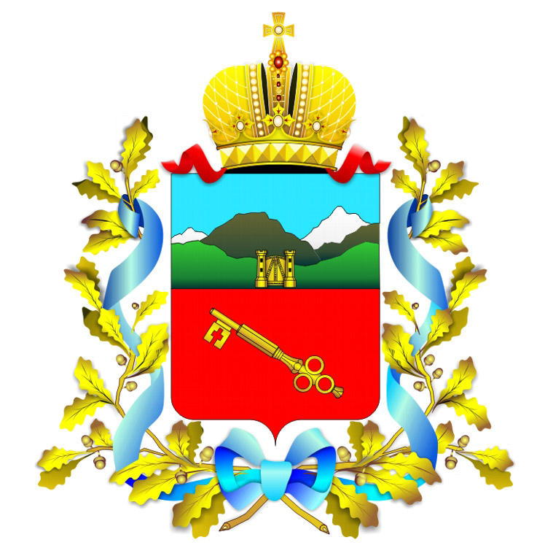 | Республика Северная Осетия-Алания  АДМИНИСТРАЦИЯ  МЕСТНОГО САМОУПРАВЛЕНИЯ  г. ВЛАДИКАВКАЗА  КОМИТЕТ ПО УПРАВЛЕНИЮ МУНИЦИПАЛЬНЫМ ИМУЩЕСТВОМ И ЗЕМЕЛЬНЫМИ РЕСУРСАМИ г.ВЛАДИКАВКАЗА
.

.
.362025, РСО-Алания, г. Владикавказ, ул. Ватутина, 17
Тел.: (8672) 53-44-46

На №_________________ от ___________

От ___________________ № ___________

В соответствие с Федеральным законом «О приватизации государственного и муниципального имущества» от 21.12.2001 № 178 – ФЗ, Гражданским кодексом РФ от 30.11.1994 № 51-ФЗ и ст. 106 Правил проведения конкурсов и аукционов на право заключения договоров аренды, договоров безвозмездного пользования, договоров доверительного управления имуществом, иных договоров, предусматривающих переход прав владения и (или) пользования в отношении государственного или муниципального имущества, утвержденных приказам ФАС от 10.02.2010года:
Внести следующие изменения в информационное сообщение о проведении торгов по приватизации объекта незавершенного строительства – гостиница «Москва» по ул. Коцоева, 73, размещенном официальном сайте АМС г. Владикавказа;
- продлить срок приема заявок до 25.11.2010г.,
- аукцион состоится 29.11.2010г.

Председатель Комитета О.П. Урумов

